İxrac olunan yeyinti məhsullarının keyfiyyətini və təhlükəsizliyini təsdiq edən keyfiyyət sertifikatının verilməsi üçün
müraciətin və sənədlərin qəbulu

Bu xidmət vasitəsilə vətəndaşlar ixrac olunan yeyinti məhsullarının keyfiyyətini və təhlükəsizliyini təsdiq edən keyfiyyət sertifikatının verilməsi üçün İqtisadiyyat Nazirliyinə qanunvericiliklə müəyyən edilmiş sənədlərlə birlikdə elektron müraciət edirlər. Elektron xidmətdən istifadə etmək üçün https://www.e-gov.az - "Elektron Xidmətlər Portalı"na daxil olaraq Azərbaycan Respublikasının İqtisadiyyat Nazirliyi tərəfindən təqdim olunan elektron xidmətlərin siyahısından "İxrac olunan yeyinti məhsullarının keyfiyyətini və təhlükəsizliyini təsdiq edən keyfiyyət sertifikatının verilməsi üçün müraciətin və sənədlərin qəbulu" elektron xidmətini seçmək lazımdır.

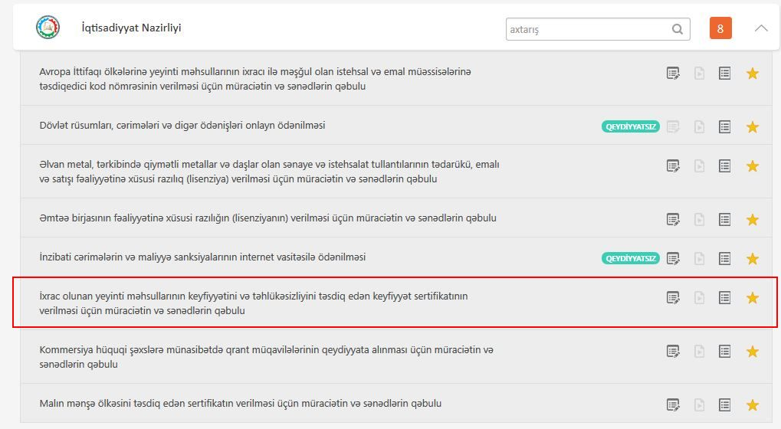

Açılan pəncərədə ərizəçinin Hüquqi və ya Fiziki şəxs olduğunu seçdikdən sonra Məlumatlar bölməsində ərizəçi barədə ümumi məlumatlar doldurulmalıdır:

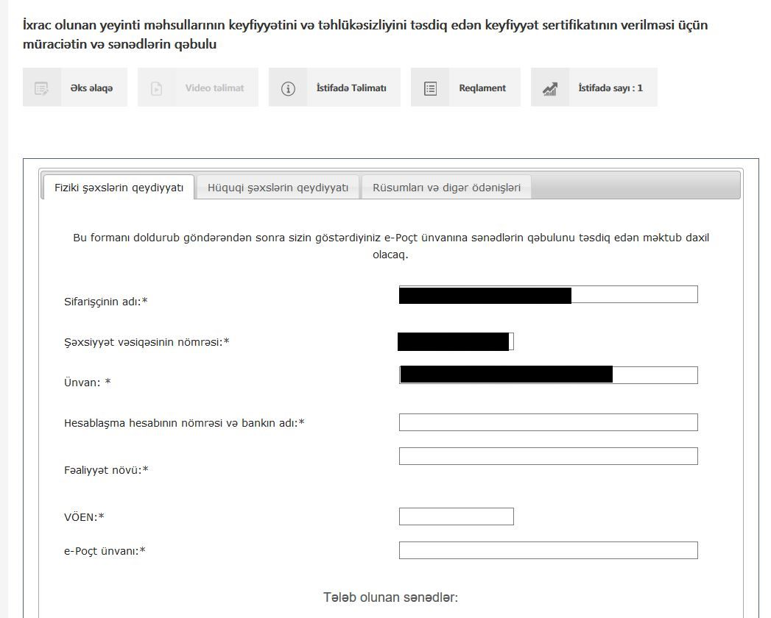

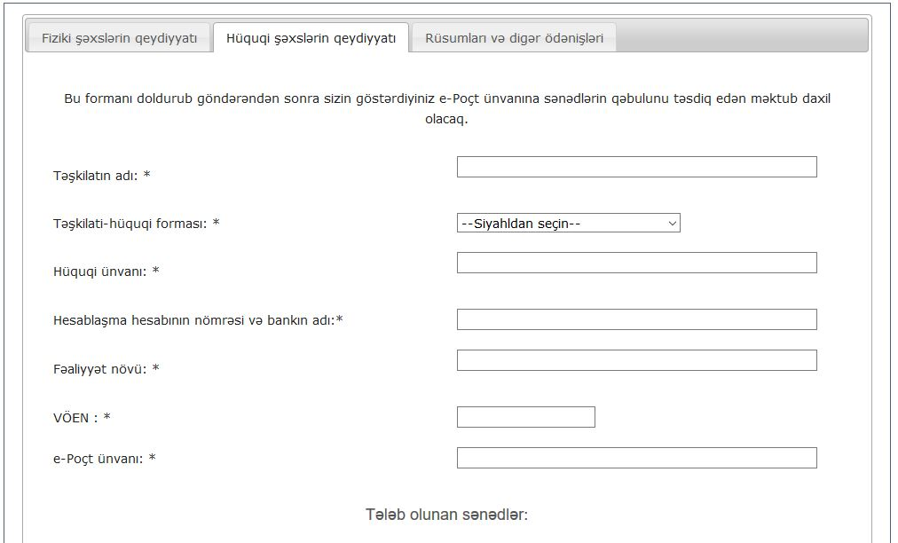

Məlumatlar doldurulduqdan sonra Sənədlər bölməsində lazımi sənədləri əlavə etmək üçün "Выберите файл" (və ya “Browse”) düyməsini sıxmaq lazımdır. Açılan pəncərədə əlavə etmək istədiyiniz sənədi seçərək “Open” düyməsini sıxmaq lazımdır:

Fiziki şəxs olduğu halda tələb olunan sənədlər
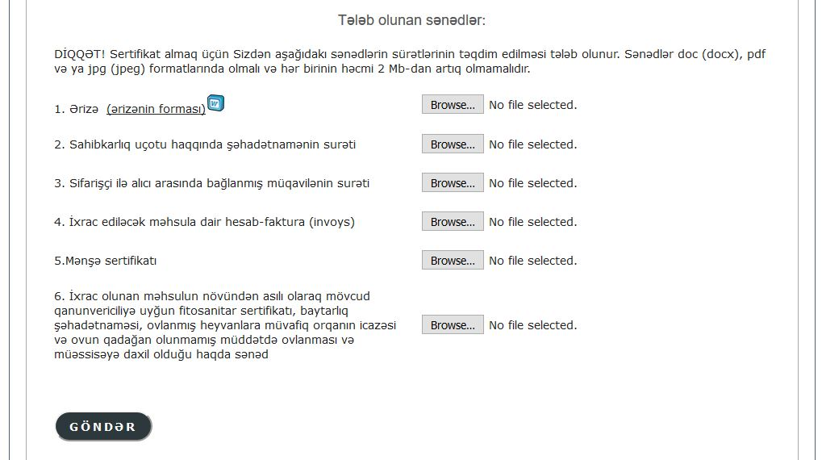

Hüquqi şəxs olduğu halda tələb olunan sənədlər

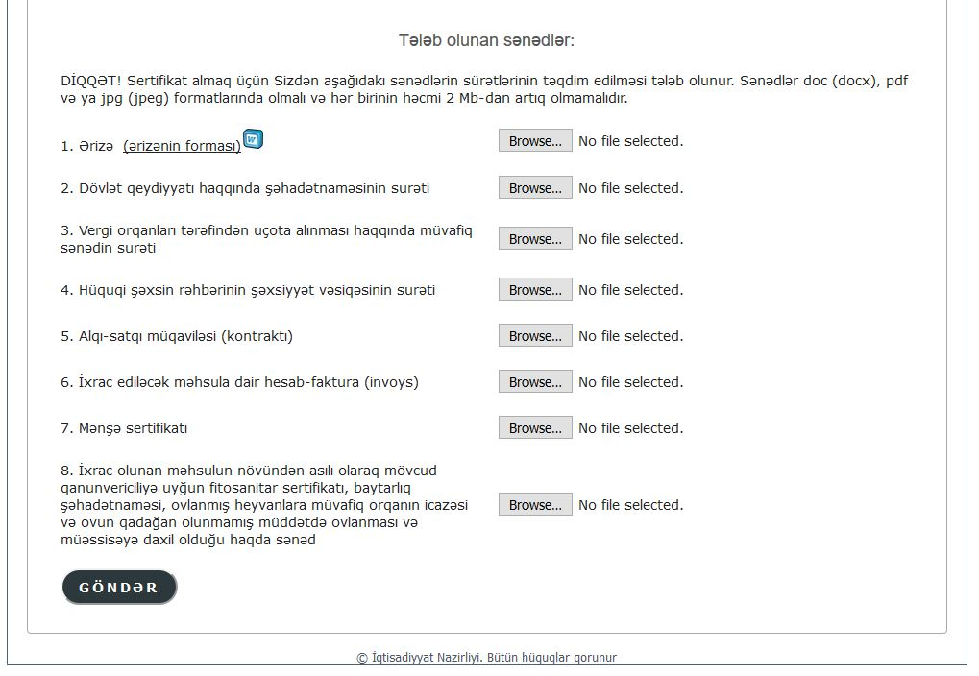
Müvafiq sənədlər əlavə edildikdən sonra sənədləri göndərmək üçün “Göndərmək” düyməsini sıxmaq lazımdır:

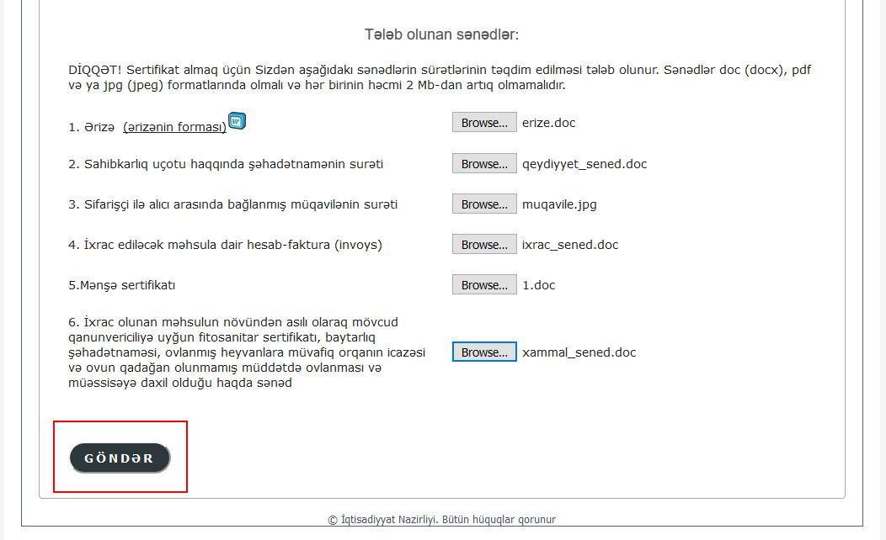

Müraciətiniz İqtisadiyyat Nazirliyinə daxil olduqda Sizə bu barədə ərizənizdə göstərdiyiniz e-Poçt vasitəsilə təsdiqedici məktub göndəriləcəkdir:

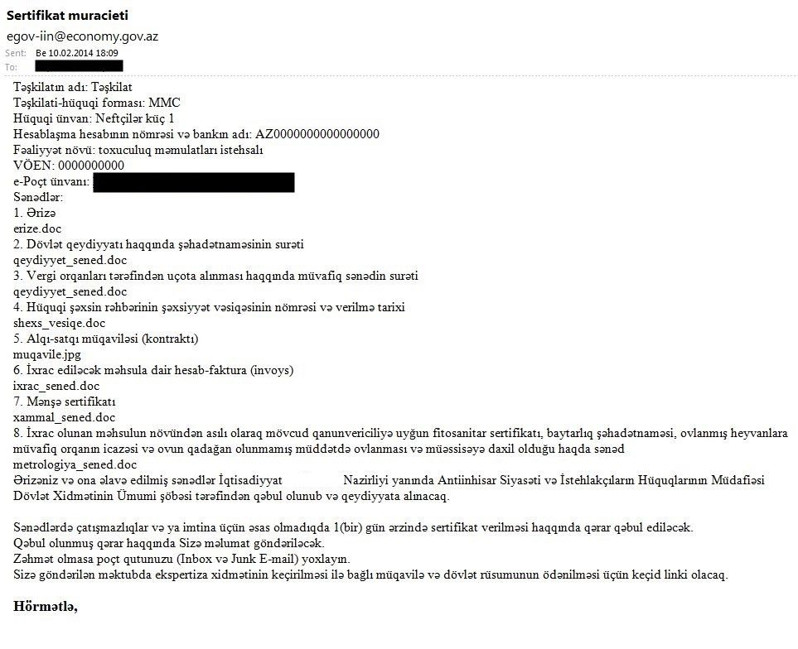

Sənədlərdə çatışmamazlıq və ya imtina üçün əsas olmadıqda Sizə dövlət rüsumunun ödənilməsi üçün e-Poçt vasitəsilə unikal kod göndəriləcəkdir. Rüsumu ödəmək üçün https://www.e-gov.az - "Elektron Xidmətlər Portalı"na daxil olaraq Azərbaycan Respublikasının İqtisadiyyat Nazirliyi tərəfindən təqdim olunan elektron xidmətlərin siyahısından "İxrac olunan yeyinti məhsullarının keyfiyyətini və təhlükəsizliyini təsdiq edən keyfiyyət sertifikatının verilməsi üçün müraciətin və sənədlərin qəbulu" elektron xidmətini seçmək lazımdır:

Elektron xidmətin növünü seçdikdən sonra “Ödəmə” düyməsini sıxmaq lazımdır:

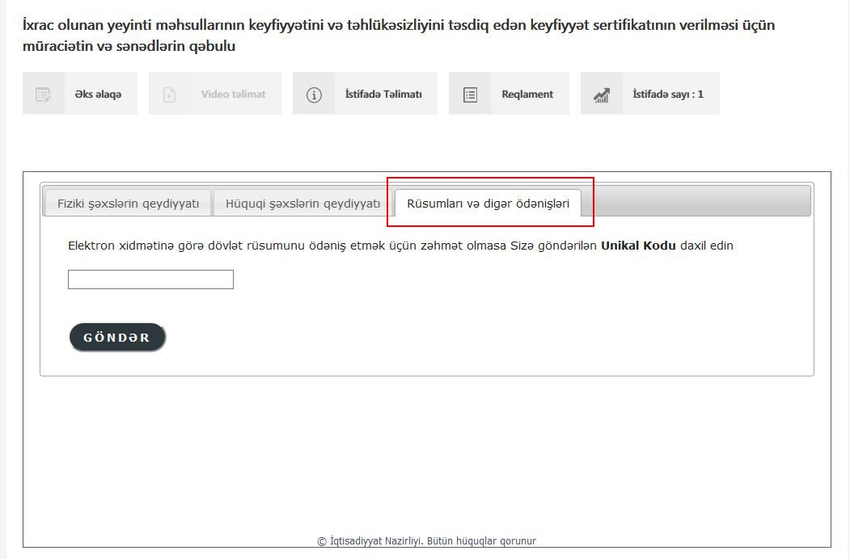

Açılan pəncərədə Sizə göndərilən unikal kodu müvafiq xanaya daxil etmək lazımdır:
Kodu daxil etdikdən sonra “Göndər” düyməsini sıxmaq lazımdır:

Plastik kartınızın məlumatlarını daxil etdikdən sonra “İrəli” düyməsini sıxmaq lazımdır:

